

Правительство Свердловской области

УПРАВЛЕНИЕ ГОСУДАРСТВЕННОЙ ОХРАНЫ ОБЪЕКТОВ КУЛЬТУРНОГО НАСЛЕДИЯ Свердловской области

ПРИКАЗ

______________________ № ____________________

г. Екатеринбург

Об утверждении предмета охраны объекта культурного наследия регионального значения «Купеческий дом», расположенного по адресу: Свердловская область, г. Невьянск, ул. Профсоюзов, д. 1, включенного в единый государственный реестр объектов культурного наследия (памятников истории и культуры) народов Российской Федерации

В соответствии с Федеральным законом от 25 июня 2002 года № 73-ФЗ «Об объектах культурного наследия (памятниках истории и культуры) народов Российской Федерации», приказами Министерства культуры Российской Федерации от 13.01.2016 № 28 «Об утверждении Порядка определения предмета охраны объекта культурного наследия, включенного в единый государственный реестр объектов культурного наследия (памятников истории и культуры) народов Российской Федерации в соответствии со статьей 64 Федерального закона от 25 июня 2002 г. № 73-ФЗ «Об объектах культурного наследия (памятниках истории и культуры) народов Российской Федерации» и от 03.10.2017 № 109828-р «О регистрации объекта культурного наследия регионального значения «Купеческий дом», 1890 г. (Свердловская область) в едином государственном реестре объектов культурного наследия (памятников истории и культуры) народов Российской Федерации», абзацем вторым подпункта 9 пункта 18 Положения об Управлении государственной охраны объектов культурного наследия Свердловской области, утвержденного постановлением Правительства Свердловской области от 28.12.2015 № 1216-ПП «Об учреждении должностей государственной гражданской службы Свердловской области в Управлении государственной охраны объектов культурного наследия Свердловской области и утверждении Положения, предельного лимита штатной численности Управления государственной охраны объектов культурного наследия Свердловской области», и на основании научно-проектной документации «Объект культурного наследия регионального значения «Купеческий дом», расположенный по адресу: Свердловская область, г. Невьянск, ул. Профсоюзов, д. 1. Проект предмета охраны. Раздел: Историко-культурные исследования. Материалы обоснования. Утверждаемая часть. 3.31-823-24.25-ПО. Том 1», разработанной государственным бюджетным учреждением культуры Свердловской области «Научно-производственный центр по охране и использованию памятников истории и культуры Свердловской области» в 2025 году, в целях сохранения объекта культурного наследия

ПРИКАЗЫВАЮ:

1. Утвердить предмет охраны объекта культурного наследия регионального значения «Купеческий дом», расположенного по адресу: Свердловская область, г. Невьянск, ул. Профсоюзов, д. 1, включенного в единый государственный реестр объектов культурного наследия (памятников истории и культуры) народов Российской Федерации (прилагается).
2. Отделу государственной охраны объектов культурного наследия Управления государственной охраны объектов культурного наследия Свердловской области обеспечить исполнение требований, установленных пунктом 11 Порядка определения предмета охраны объекта культурного наследия, включенного в единый государственный реестр объектов культурного наследия (памятников истории и культуры) народов Российской Федерации в соответствии со статьей 64 Федерального закона от 25 июня 2002 г. № 73-ФЗ «Об объектах культурного наследия (памятниках истории и культуры) народов Российской Федерации», утвержденного приказом Министерства культуры Российской Федерации от 13.01.2016 № 28 «Об утверждении Порядка определения предмета охраны объекта культурного наследия, включенного в единый государственный реестр объектов культурного наследия (памятников истории и культуры) народов Российской Федерации в соответствии со статьей 64 Федерального закона от 25 июня 2002 г. № 73-ФЗ «Об объектах культурного наследия (памятниках истории и культуры) народов Российской Федерации».
3. Настоящий приказ вступает в силу на следующий день после его официального опубликования.
4. Контроль за исполнением настоящего приказа возложить на Заместителя начальника Управления государственной охраны объектов культурного наследия Свердловской области А.А. Кульпину.
5. Настоящий приказ опубликовать на «Официальном интернет-портале правовой информации Свердловской области» (www.pravo.gov66.ru) и на официальном сайте Управления государственной охраны объектов культурного наследия Свердловской области в информационно-телекоммуникационной сети «Интернет» (www.okn.midural.ru).

Начальник Управления Е.Г. Рябинин

Максим Андреевич Семериков
(343) 312-00-33 (доб. 21)
УТВЕРЖДЕН
приказом Управления государственной охраны объектов культурного наследия Свердловской области
от _______________№_________

ПРЕДМЕТ ОХРАНЫ
объекта культурного наследия регионального значения «Купеческий дом», расположенного по адресу: Свердловская область, г. Невьянск, ул. Профсоюзов, д. 1, включенного в единый государственный реестр объектов культурного наследия (памятников истории и культуры) народов Российской Федерации

Предмет охраны объекта культурного наследия регионального значения «Купеческий дом», расположенного по адресу: Свердловская область, г. Невьянск, ул. Профсоюзов, д. 1, включенного в единый государственный реестр объектов культурного наследия (памятников истории и культуры) народов Российской Федерации, приведен в таблице.
Таблица

№  п/п | Описание предмета охраны | Сведения в графической форме и фотографические изображения

1 | 2 | 3
1. | Местоположение
1.1. | рядовое расположение в квартальной застройке по красной линии улицы Профсоюзов | 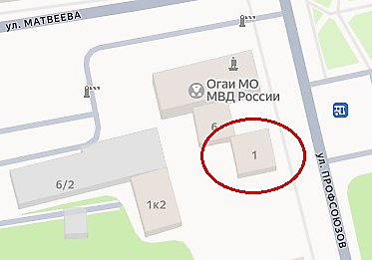
2. | Объемно-планировочное решение и Схема расположения согласно приложению № 1 к настоящему предмету охраны
2.1. | объемно-планировочное решение в пределах исторических капитальных стен: прямоугольная конфигурация плана с двухэтажным пристроем со стороны западного фасада, габариты здания, включая высоту, количество этажей (два этажа) | –
3. | Строительные конструкции и материалы
3.1. | фундамент (бутовый ленточный), капитальные стены (кирпичные), стены пристроя (деревянные) | –
4. | Крыша
4.1. | форма крыши: основного объема (четырехскатная вальмовая, пристроя (односкатная), венчающие элементы (центральный аттик на парапетной стенке во всю длину южного фасада) | 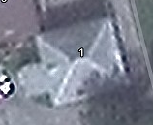
5. | Композиционное решение восточного фасада
5.1. | симметричная композиция на пять осей и аттик по центральной оси фасада на парапетной стенке | 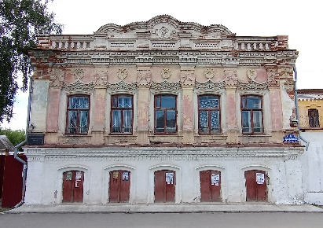
6. | Архитектурно-художественное решение фасадов (все виды сохранившегося архитектурно-декоративного убранства фасадов (расположение, размеры, пропорции, профили, форма, рисунок декора и материал) согласно приложению № 2 к настоящему предмету охраны
6.1. | венчающий карниз и фриз с поясами с узорным декором различных комбинаций поребриков, зубчиков, пирамидок на восточном фасаде | 
6.2. | межэтажный карниз с поясами с узорным декором различных комбинаций зубчиков, пирамидок, ромбов на восточном фасаде | 
6.3. | профилированные рамочные обрамления с лучковым завершением оконных проемов первого этажа на восточном фасаде | 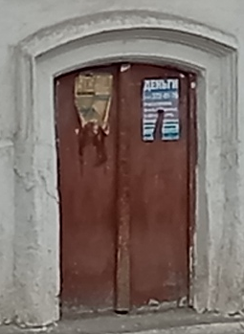
6.4. | профилированные рамочные обрамления с лучковым завершением, опирающиеся на базы, оконных проемов второго этажа на восточном фасаде | 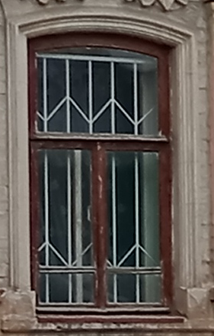
6.5. | фигурные сандрики в виде геометрических гирлянд с цветочными розетками над оконными проемами второго этажа на восточном фасаде | 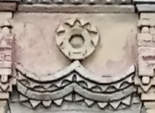
6.6. | угловые и межоконные пилястры с узорной рельефной выкладкой, нарастающей в венчании, на высоких постаментах, опирающиеся на межэтажный пояс на восточном фасаде | 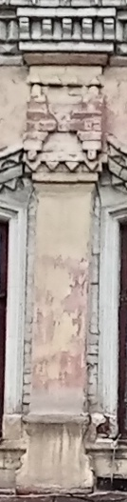
6.7. | центральная парапетная стенка из парапетных тумбочек и профилированных филенок с поребриком между ними и с фигурным аттиком в завершении на восточном фасаде | 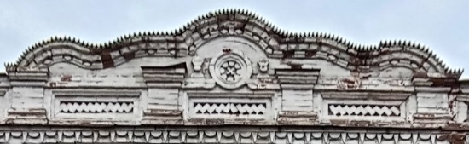
6.8. | венчающий карниз аттика на восточном фасаде | 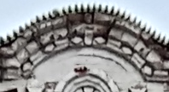
6.9. | объемная розетка в поле тимпана аттика на восточном фасаде | 
6.10. | ступенчатые карнизы и базы парапетных тумбочек на восточном фасаде | 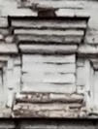
6.11. | парапетные стенки, фланкирующие центральную часть, угловые парапетные тумбочки, профилированные филенки с рельефом в виде балюстрады между ними на восточном фасаде | 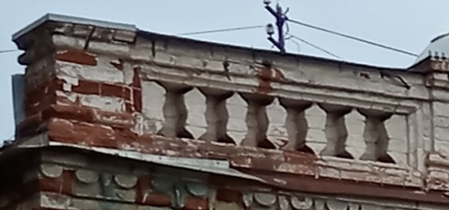
6.12. | крестообразный рельеф в завершении угловых пилястр на восточном фасаде | 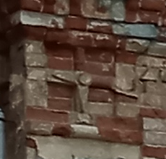
6.13. | узорный декор различных комбинаций зубчиков, поребриков карнизов угловых пилястр, раскрепованных в уровне межэтажного пояса на восточном фасаде | 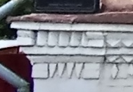
6.14. | ступенчатый фриз с поясом чередующихся выступающих кирпичей на южном фасаде | 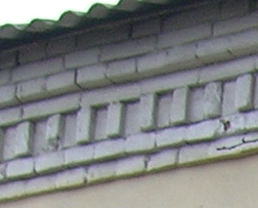
6.15. | межэтажный карниз с двойным поясом поребрика на южном фасаде | 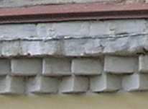
6.16. | рамочные обрамления с лучковым завершением оконных проемов второго этажа с подоконными филенками на южном фасаде | 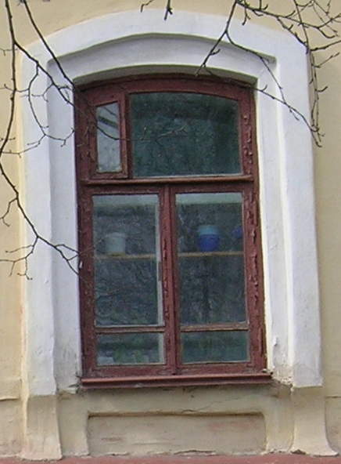
6.17. | рамочные обрамления с лучковым завершением оконных проемов первого этажа на южном фасаде | 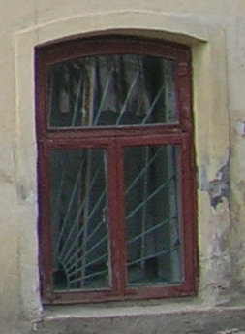
6.18. | западающее расположение оконных проемов второго этажа в нише на южном фасаде | 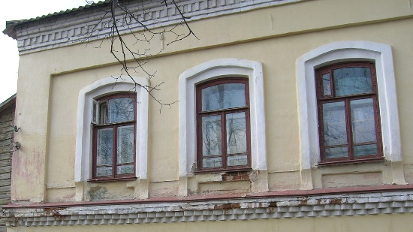
6.19. | ступенчатый венчающий карниз на северном фасаде | 
7. | Материал, техника фасадной обработки
7.1. | гладкая штукатурка с колерной покраской, стены пристроя обшиты горизонтальным тесом | –
8. | Интерьеры
8.1. | потолочные и стеновые карнизные тяги, угловая лепнина потолочного декора растительного мотива и геометрический орнамент потолочной тяги в коридоре на втором этаже |  | 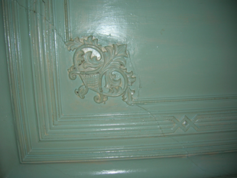  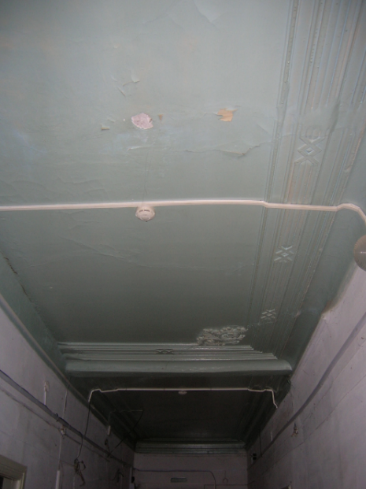
9. | Проемы
9.1. | все виды исторических оконных и дверных проемов (расположение, форма (с прямым и лучковым завершениями) и пропорции) согласно объемно-планировочному решению и схеме расположения предмета охраны, представленным в приложении № 1 к настоящему предмету охраны | –
10. | Заполнение оконных проемов
10.1. | форма, рисунок переплета – Т-образный многочастный | –
11. | Окрытия
11.1. | тип окрытий карнизов, аттика, парапетных тумбочек и отливов окон (гладкий металлический лист) | –

Приложение № 1
к предмету охраны объекта культурного наследия регионального значения «Купеческий дом», расположенного по адресу: Свердловская область, г. Невьянск, ул. Профсоюзов, д. 1, включенного в единый государственный реестр объектов культурного наследия (памятников истории и культуры) народов Российской Федерации

ОБЪЕМНО-ПЛАНИРОВОЧНОЕ РЕШЕНИЕ И СХЕМА
РАСПОЛОЖЕНИЯ ПРЕДМЕТА ОХРАНЫ
объекта культурного наследия регионального значения «Купеческий дом», расположенного по адресу: Свердловская область, г. Невьянск, ул. Профсоюзов, д. 1, включенного в единый государственный реестр объектов культурного наследия (памятников истории и культуры) народов Российской Федерации

План первого этажа
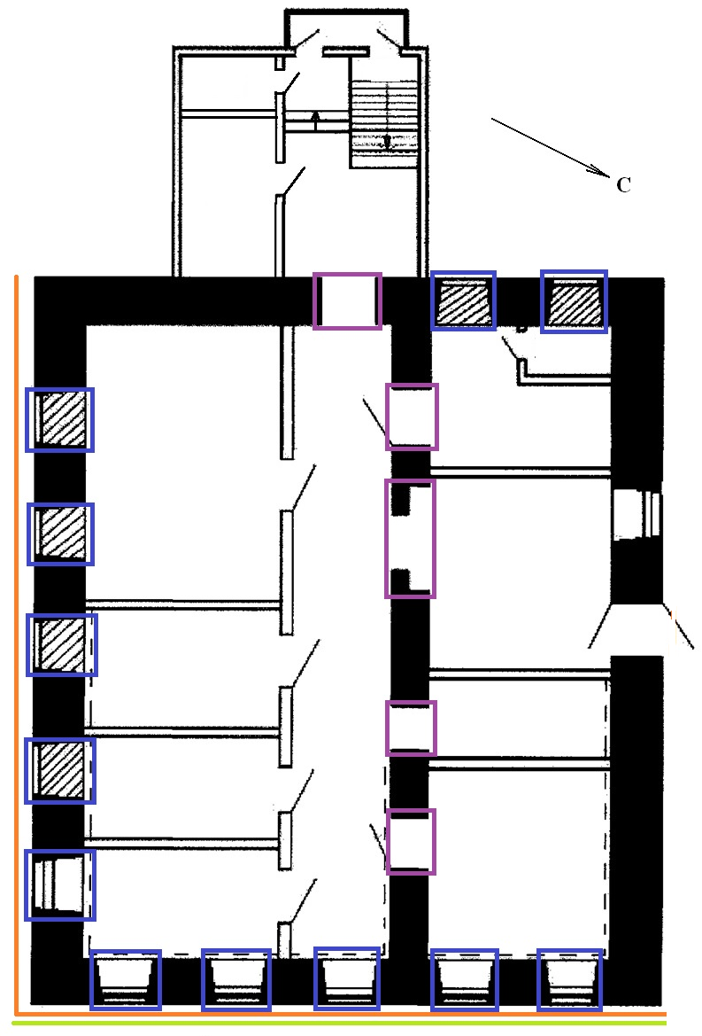
План второго этажа
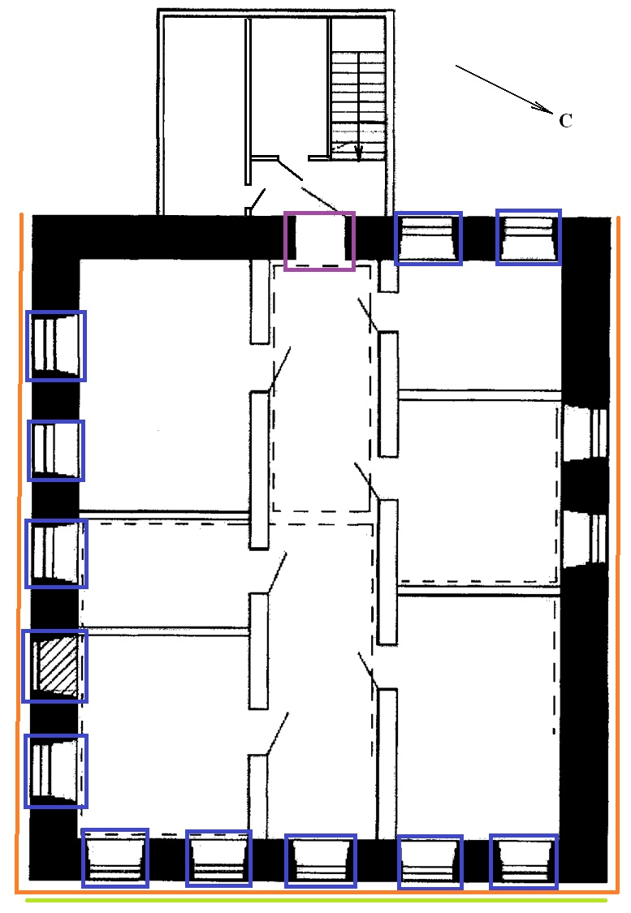

Условные обозначения:
– исторические капитальные стены;
– композиционное решение восточного фасада;
– все виды сохранившегося архитектурно-декоративного убранства фасадов;
– сохранившиеся потолочные тяги и карнизы;
– исторические дверные проемы;
– исторические оконные проемы.

Приложение № 2
к предмету охраны объекта культурного наследия регионального значения «Купеческий дом», расположенного по адресу: Свердловская область, г. Невьянск, ул. Профсоюзов, д. 1, включенного в единый государственный реестр объектов культурного наследия (памятников истории и культуры) народов Российской Федерации

ГРАФИЧЕСКОЕ ОТОБРАЖЕНИЕ НА ФАСАДАХ ЭЛЕМЕНТОВ ПРЕДМЕТА ОХРАНЫ
объекта культурного наследия регионального значения «Купеческий дом», расположенного по адресу: Свердловская область, г. Невьянск, ул. Профсоюзов, д. 1, включенного в единый государственный реестр объектов культурного наследия (памятников истории и культуры) народов Российской Федерации

Восточный фасад
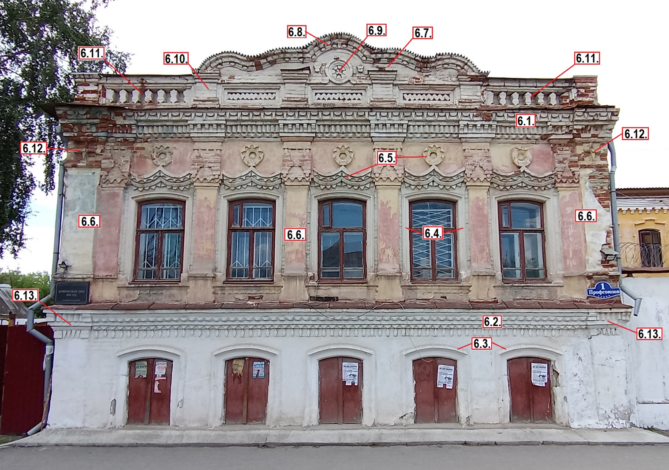

Южный фасад
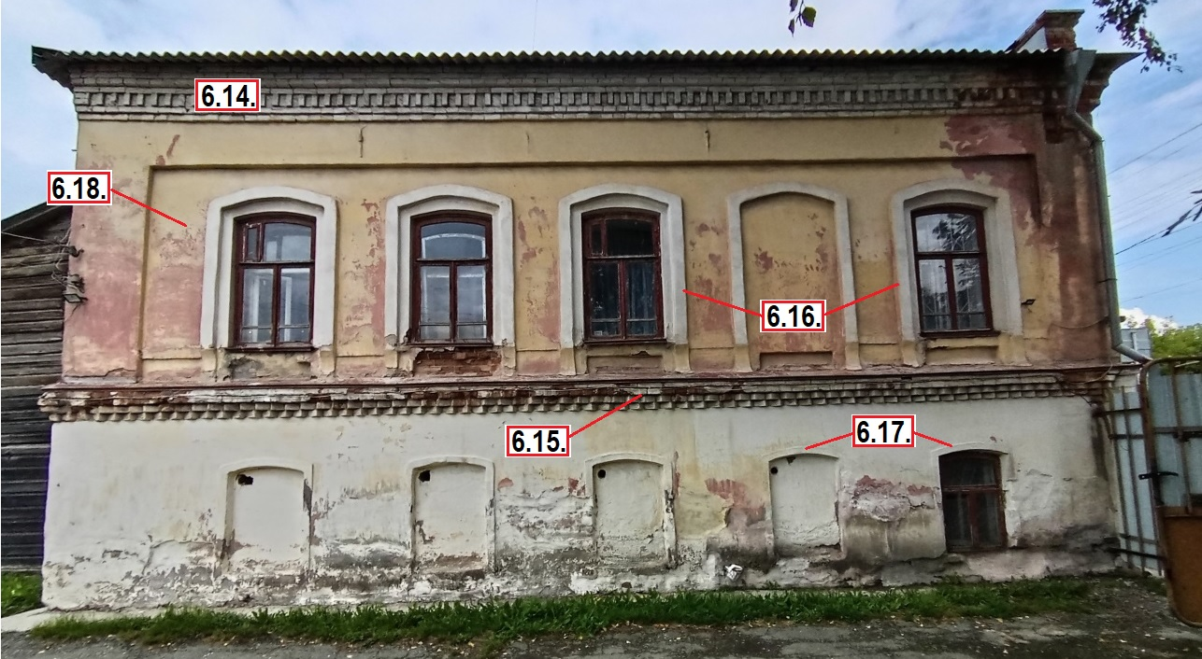

Северный фасад


